加拿大维多利亚大学
访学项目选拔通知
（2019年寒假）
各学院：
依据我校发展国际化教育的方针和校际合作协议，为实施我校的教育国际化战略，培养具有国际视野和国际竞争力的高素质人才，鼓励我校学生出国（境）深造获得第二校园的学习经历，2019年寒假，我校将选派指定名额的优秀在校生前往加拿大顶级学府维多利亚大学（University of Victoria），参加为期四周的访问学习。

- 维多利亚大学简介
- 创建于1963年，加拿大顶尖学府，其前身是成立于1903年的麦吉尔大学维多利亚学院；
- 2018年加拿大Maclean杂志全加综合性大学排名第二；2018年美国新闻与世界报道全球大学综合排名第273；
- 下设10个学院，学生超过2万人，强势专业包括数理科学、海洋科学、气候研究、清洁能源技术、商科等；
- 学校所处的维多利亚市位于温哥华岛最南端，是加拿大不列颠哥伦比亚省首府，常年气候温和，风景优美，是加拿大及世界上最宜居的城市之一

- 访学项目介绍
【项目概览】
维多利亚大学英语语言中心（English Language Center, ELC）成立于1970年，隶属于学校的继续教育部门(Division of Continuing Studies), 具备40多年的丰富教学经验，是加拿大最著名的英语教学中心之一，每年为来自世界各地的3,000多名学生提供了优质的英语学习项目。
参加维多利亚大学2019寒假项目的学生可选报语言文化课程Monthly English，参加项目的学生与维多利亚大学在读的语言项目学生混合编班，由维多利亚大学进行统一的学术管理与学术考核，获得维大正式的成绩单与项目证书。

【课程日期】
2019年2月4日 – 3月1日
【课程内容】
本课程旨在通过课堂学习与社会文化活动提升学生的英语运用能力，每周约20学时，课程设计基于跨文化沟通，侧重口语表达与听力理解的提高。该课程从高级初学者至高级共分为五个级别，参加项目的学生将在课程首日参加口语与听力测试，并根据测试结果进行分级，以确定参加哪个级别的英语课程。
- 授课时间通常为每周一至周四的上午9点-11点半与下午12点半-3点；
- 每周三傍晚5点-7点，学生可参加国际口语对话俱乐部活动，进一步锻炼自己的口语表达；
- 每周五全天，学生将参加项目安排的实地参观或社会文化活动，如参观皇家博物馆、公园游览、参加咖啡馆社交活动等，与当地居民零距离交流，尽情探索维多利亚这座城市；
- 周末，学生还可以在维多利亚大学文化助理的陪同下，继续参加更多免费或自费的丰富多彩的活动，比如海上观鲸、观看冰球比赛、温哥华之行等。
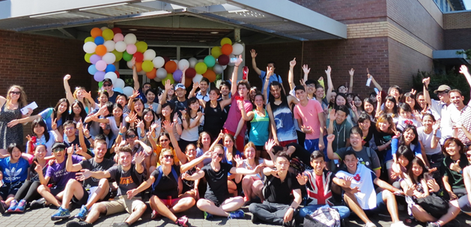
项目学生均可获得维多利亚大学正式注册的学生证，凭借学生证可在项目期内，按校方规定使用学校的校园设施与教育资源，包括图书馆、健身房、活动中心等。 学生将入住由校方管理并安排的寄宿家庭（含餐），使学生能够更加近距离地体验当地社会文化，迅速提高自己的语言水平；

【项目证书】
顺利完成所有课程，并通过学术考核的学生，将获得维多利亚大学出具的正式成绩单及学习证明。

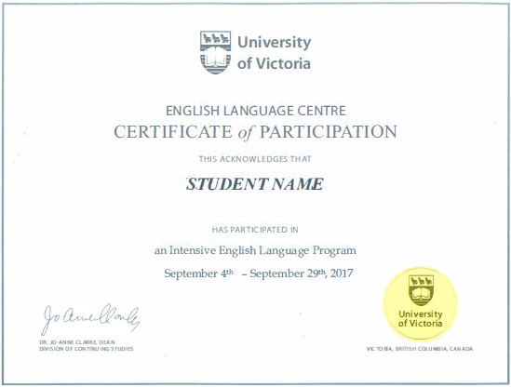 图：维多利亚语言项目证书样图

【项目费用】
项目总费用 | 约4,016加元（约合人民币2.1万元）
费用包括： | 课程申请费、学费、住宿申请费、寄宿家庭住宿费（含餐）、医疗保险与项目设计管理费学费
费用不包括： | 国际机票、签证费、个人生活费
- 选拔要求
- 仅限本校全日制在校生；且成绩优异、道德品质好，在校期间未受过纪律处分，身心健康，能顺利完成海外学习任务；
- 参加项目的学生在开课时必须年满18岁；
- 具有良好的英语基础，入学后参加语言分级测试；
- 家庭具有一定经济基础，能够提供访学所需学费及生活费；
- 通过全美国际教育协会的项目面试、加方大学的学术审核、以及我校院系及国际交流处的派出资格审核。

四、项目申请录取方式和报名流程
1、学生本人提出申请，在学校国际合作与交流处报名。报名方式：登陆“西安工程大学全球化学习项目与申请平台”（网址：http://xpu.hikedu.com/），同时在在西安工程大学国际处网站（http://international.xpu.edu.cn/）下载《西安工程大学学生出国（境）申请表》。打印填写找相关部门老师签字盖章后提交国际处。
2、同时登录项目选拔管理机构 -- 全美国际教育协会网站www.usiea.org，填写《世界名校访学2019-2020学年报名表》，网上报名的时间决定录取的顺序；
- 学生申请资料经初步审核后，达到要求者参加面试，确定预录取名单；
- 学生提交正式申请材料并缴纳项目费用，获得学校录取及签证后赴海外学习；
- 项目申请截止日期：2018年11月10日。

五、项目管理
国际合作与交流处：师老师 临潼校区22-8楼414室 电话：62779091，82330567
全美国际教育协会项目负责人：袁老师 电话/微信18192903776
全美国际教育协会咨询电话: 029-8559 2820（周一至周五 9:00—18:00）
全美国际教育协会官网：www.usiea.org
全美国际教育协会官微：全美国际访学微刊
项目邮箱咨询：visituvic@yeah.net

